Switch Layer 3 con Vlan

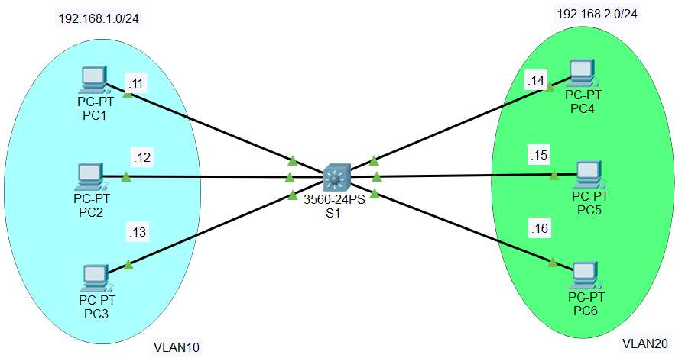

Nella LAN 6 host, appartenenti a due sottoreti differenti e assegnati a due Vlan, sono interfacciati attraverso uno Switch Layer 3

Configurazione S1
Switch>enable
Switch#configure terminal
Switch(config)#hostname S1

Creazione Vlan
S1(config)#vlan 10
S1(config-vlan)#name Vlan10
S1(config-vlan)#exit

S1(config)#vlan 20
S1(config-vlan)#name Vlan20
S1(config-vlan)#exit

Assegnazione indirizzi alle vlan e attivazione interfacce virtuali
S1(config)#interface vlan 10
S1(config-if)#ip address 192.168.1.1 255.255.255.0
S1(config)#no shutdown
S1(config-if)#exit

S1(config)#interface vlan 20
S1(config-if)#ip address 192.168.2.1 255.255.255.0
S1(config)#no shutdown
S1(config-if)#exit

Attivazione routing
S1(config)#ip routing

Associazione Vlan e interfacce
S1(config)#interface fastEthernet 0/1
S1(config-if)#switchport mode access
S1(config-if)#switchport access vlan 10

S1(config)#interface fastEthernet 0/2
S1(config-if)#switchport mode access
S1(config-if)#switchport access vlan 10

S1(config)#interface fastEthernet 0/3
S1(config-if)#switchport mode access
S1(config-if)#switchport access vlan 10

S1(config)#interface fastEthernet 0/4
S1(config-if)#switchport mode access
S1(config-if)#switchport access vlan 20

S1(config)#interface fastEthernet 0/5
S1(config-if)#switchport mode access
S1(config-if)#switchport access vlan 20

S1(config)#interface fastEthernet 0/6
S1(config-if)#switchport mode access
S1(config-if)#switchport access vlan 20

